Week 1, Dag 5 Het hoe en waarom van de Noorse mythologie in klas 4 (groep 6)
(Versie 20240326)
Onderstaande is oorspronkelijk een artikel van collega Gerard Reijngoud met enkele aanpassingen en toevoegingen van ondergetekende.
In de vierde klas worden de verhalen verteld van de Noors-Germaanse mythologie. In die verhalen vindt men ontzaglijk veel Goden en helden, die een ontwikkelingsweg gaan die ontwikkelingsweg is vol van dramatiek.
Ook in andere mythologieën kent men die verschijnselen.
In de Noors-Germaanse verhaalstof vindt men echter ook nog een ander aspect en dat maakt deze verhalen juist zo geschikt voor de vierde klas.
De Germaanse Goden strijden tegen de verkilling- en verharding- brengende reuzen. Zij doen dat aanvankelijk met veel succes, maar dat blijft niet zo.
Zo langzamerhand moeten de Goden steeds meer prijs geven van hun onbezorgdheid, hun optimisme, hun jeugd, hun alom aanwezige gunstige invloeden. De Goden beseffen dat de confrontatie met het “boze” zal gaan komen. Zij begrijpen ook dat de strijd niet zonder kleerscheuren voor het “goede” zal verlopen. Alle Goden weten dat er een zg. “Godenschemering” zal komen. Alle Goden bereiden zich op die strijd op eigen wijze voor.
De alvader Odin doet dat heel anders dan de felle strijder Tyr en die weer anders dan de krachtige dondergod Thor. De strijd tegen de koude ijsreuzen, die met hun verkillende invloeden de lente in het rijk der mensen onmogelijk trachten te maken, zal uiteindelijk de ondergang van de Goden betekenen.
Ondanks het feit dat de Goden dit weten, is hun inzet in de strijd tegen de reuzen er niet minder om.
In de kinderontwikkeling vindt men in de vierde klas een dergelijke dramatiek terug. Definitief wordt de gouden kindertijd (3e klas – groep 5) vaarwel gezegd; ieder kind moet de confrontatie met de aardewereld nu aangaan. Het besef van iets te kunnen of juist niet te kunnen grijpt in de psyché van een kind veel dieper in dan ooit daarvoor. In de leerstof van de vierde klas vindt men twee heel duidelijke voorbeelden van die confrontatie met de wereld en daarmee gepaard gaand het teruggeworpen worden op zich zelf nl:
1.Bij het rekenen zijn daar de breuken die het tot dan toe, in zich volkomen harmonische probleemloze hele getal, plotseling door elkaar beginnen te rammelen en te breken in talloze moeilijk uitspreekbare onhanteerbare kleine deeltjes die bewerkt kunnen worden volgens wetmatigheden waarvan het kind al snel inziet dat er de eerstkomende jaren rekenkundig nog wel wat te verhapstukken valt. Kort gezegd: de wereld van de harmonische hele getallen valt uiteen in brokstukken. De leerlingen worden in hun wakkerheid aangesproken bij een vraag als: “Wat heb je liever: 1/12 pizza of 1/18 pizza?” Een doordenkertje dus.
2.Bij de Nederlandse taal worden de tijden van het werkwoord behandeld. Plotseling kan bij het kind het besef ontstaan zelf als persoon in de tijdstroom te staan. Dit zijn voor het kind momenten van grote dramatiek, want het betekent dat het kind beseft dat het alleen is. Ook het gevoel van vrijheid groeit gelijk met het gevoel van eenzaamheid.
Als leraar sta je toch steeds weer verrast wanneer je het ene kind na het andere die stap ziet maken. Het ene kind doet het rustig en aandachtig, het andere vol angsten en onzekerheden. Kinderen kunnen zichzelf als het ware gaan verbergen in een quasi kleinkindergedrag; anderen doen reuze flink en maken en extra veel kabaal.
Ook zijn er die met grote religieuze vragen op je afkomen, anderen zijn er die aan de lopende band leugentjes en uitvluchten verzinnen. Aangezien je al deze verschijnselen in de derde klas nog niet opmerkte, althans ze drongen zich niet aan je op, val je als leraar in de vierde klas vaak van de ene verbazing in de andere en al te vaak moet je stevig de zaak in de hand houden willen er geen grote emoties van hevige sympathieën en antipathieën in de klas ontstaan.
Ook ouders laten zich vaak door de vierdeklassers verrassen en menige ouder moet oppassen niet door de onstuimige heertjes en dametjes onder de voet gelopen te worden. Voor de leraar is het van belang te wachten met de “psychische” leerstof totdat hij vindt dat de klas eraan toe is.
Naar de leraar toe kan de vierde klasser ook vaak een stuk kritischer zijn, dan in de derde klas. Ineens merkt de leerling op dat het haar van juf “stom” zit met zo’n knotje, terwijl ze dat zelfde knotje de hele derde klas ook al had, maar de leerling had er toen nooit aanstoot aan genomen.
Terug naar de Noors-Germaanse mythologie:
De Germaanse God Thor heeft eens een tocht gemaakt naar het rijk van de ijsreus “Utgard Loki”. Hij ging daarheen om de reuzen te waarschuwen het voortdurend zenden van koude winden naar het mensenrijk te staken.
Utgard wil dan met Thor en zijn metgezellen een wedstrijd aangaan.
In deze wedstrijd presteert Thor vrijwel het onmogelijke. Hij verlost bijna al de mensen van hun egoïsme, hij overwint bijna de ouderdom enz. Dit prachtige, spannende, maar diep religieuze verhaal wordt door de kinderen ademloos aangehoord.
Hieronder volgt een korte weergave van het verhaal:
Thor en Utgard Loki
Thor nu wilde zijn kracht tonen door gewichten op te tillen. Utgard Loki daagde Thor toen uit het poesje van de reus op te tillen. Thor nam deze kans te baat, trok zijn gordel vast aan en deed zijn best. Helaas! Slechts één pootje tilde hij even van de grond.
Utgard-Loki glimlachte verachtelijk en zei, dat Thor misschien wel dorst had. Thor bevestigde dat en hij kreeg een beker van de reus met de opdracht die in drie teugen te ledigen. Thor zette nu zijn lippen aan de rand, maar ofschoon hij zo’n diepe teug nam, dat hij dacht te barsten, kwam het vocht nog tot bijna aan de rand toen hij het hoofd ophief. Een tweede en derde poging om de beker te ledigen, bleek al even weinig succes te hebben.
Een laatste poging deed Thor om de reuzen te verslaan door te gaan worstelen met de oude voedster van Utgard-Loki, de enige partij die de reus de nietige God Thor waardig keurde. Het eindigde al even ongelukkig en toen de Goden erkenden, de strijd verloren te hebben, werden ze door de reuzen onthaald.
Thor en zijn metgezellen begrepen niet waar zij deze egards aan te danken hadden en besloten op alles voorbereid te zijn en te blijven.
De volgende morgen werden zij begeleid tot de grenzen van het reuzenrijk, waar de reus hun beleefd te kennen gaf dat hij hoopte dat zij hem nooit meer zouden uitdagen daar hij genoodzaakt was geweest tovermacht tegen hen te gebruiken.
Hij vertelde dat hun krachten zelfs met de tovermachten nauwelijks te beteugelen waren geweest. Thor had nl. niet een beker leeg gedronken, maar bijna de hele oceaan, waarmee de beker verbonden was.
Voortaan zou de eb telkens weer aan dat feit herinneren.
Thor had niet de kat van Utgard-Loki opgetild, maar de Midgardslang, een slangachtig wezen, gekronkeld om de aarde en gevoed door het egoïsme van de mensen. Bijna was het Thor gelukt deze slang van het mensenrijk weg te trekken, doch met magische spreuken wist de reus het te voorkomen.
De oude voedster waar Thor tegen worstelde was de ouderdom zelf en bijna was het Thor gelukt deze te verslaan. Daarmee zouden de jeugdkrachten voortdurend kunnen blijven toestromen naar het rijk der mensen.
Ook Thors metgezellen kregen dergelijke verhalen te horen. En Thor draaide zich vertoornd om om de reus en zijn kasteel te vernietigen met zijn hamer, doch het kasteel werd in nevelen gehuld en Thor was genoodzaakt terug te keren naar Asgard, het Godenrijk, zonder zijn heilzame les aan de reuzen gegeven te hebben.
0-0-0-0-0
De rode draad in de verhalen van de Noors-Germaanse mythologie
Het valt dus op dat de Goden merken dat niet alleen zij het lot van de mensen op aarde bepalen, maar dat er “reuzen” of duistere machten zijn die dat evenzeer doen.
En dat betekent strijd! In het begin lijkt alles goed te gaan, maar uiteindelijk gaat de godenwereld ten onder. De vraag is dan: wat komt er voor die oude godenwereld in de plaats?
De Noors-Germaanse mythologie spreekt over een nieuwe wereld waarin alles anders zal zijn. Er is dus sprake van een doodsproces dat uiteindelijk leidt tot nieuw leven.

In de gedachtewereld van de 4e klasser speelt zich iets dergelijks af. Rudolf Steiner vergelijkt wat de 4e klasser doormaakt met het oversteken van de Rubicon. We herinneren ons dat het Julius Caesar was, die in het jaar 49 v.C. de rivier de Rubicon overtrok met de woorden “Alea iacta est” (De teerling is geworpen) Julius Caesar was na vele omzwervingen en veroveringen op weg naar de stad Rome en de bewoners van de stad voelden wel aan dat hij de stad wilde gaan veroveren.
Wat Rudolf Steiner hier bedoelt, is dat de leerling van de 4e klas een bewustzijnsmoment doorleeft. Je kunt ook spreken van een voorwaartse sprong in het zelfbewustzijn. Zoiets als: “Ik ben een nieuwe wereld ingestapt en ik kan niet meer terug”. (Net als Julius Caesar)

De drie Nornen aan de voet van de Yggdrasil
In de Noors-Germaanse mythologie komen we het beeld tegen van de Yggdrasyl met de drie Nornen. De Yggdrasil is de levensboom. Je kunt – met enige schroom – het woord Yggdrasil vertalen met IK-drager. Deze levensboom vormt de verbinding tussen verschillende werelden. In elk geval is daar boven de wereld van de Asen, de goden. Diep er onder is de wereld van de reuzen. Zoals in de Griekse mythologie de god Hermes (Mercurius) als boodschapper tussen godenwereld en onderwereld voortdurend op- en neer reist, zo doet het eekhoorntje Rattatwiskr (Of Rattatoskr) dat in de Levensboom van de Germaanse mythologie. Het Eekhoorntje brengt boodschappen van de ene wereld naar de andere, razendsnel!

Bij de stam van de Yggdrasyl bevinden zich de drie Nornen, oftewel de Schikgodinnen, die het lot van de wereld schikken. De namen zijn Urd (schikgodin van het verleden. In Urd zit het woord “oer….”), Werdandi (schikgodin van het heden, van het “wordende”) en Skuld (schikgodin van de toekomst. In haar naam zit het woord “schuld”. Door alles wat in de wereld gebeurt, ontstaat een schuld aan de toekomst). Bovendien is de taak van de Nornen om de Yggdrasil te verzorgen.

Veel meer dan de derde klasser, is de vierde klasser zich bewust van de stroom van de tijd. De vierde klasser kan ook hier een bewustzijnsinslag van het IK beleven: ik sta in de tijd. Ik heb gisteren iets gedaan, waar ik vandaag op terug kan kijken. Het moment van het “nu” is maar een fractie van een seconde. Het heden is zó kort. En wat ik nu doe, bepaalt de toekomst.

Het is dan ook prachtig om tijdens de periode Nederlandse taal, als het gaat om de drie tijden, o.t.t, o.v.t. en v.t.t. zinnen te gebruiken ontleend aan de Noors-Germaanse mythologie, in plaats van de zinnen van een taal-methode van een uitgeverij. De leerlingen leven in hun gevoelens sterk mee met de verhalen uit de mythologie. Het ligt voor de hand om bij de oefeningen met de drie tijden daarbij aan te sluiten.

Je kunt bijv. een fragment van een verhaal uit de Edda in de verleden tijd zetten. De opdracht voor de leerlingen is dan om dat stuk in de tegenwoordige en in de toekomende tijd te zetten en/of in de voltooid verleden tijd.

Hebben de leerlingen hiermee wat geoefend, dan is het natuurlijk creatiever als de leerlingen – hoe eenvoudig ook – zelf stukjes schrijven en die vervolgens “vertalen” naar een andere tijd. Daar kunnen leuke tekeningetjes bij gemaakt worden als illustraties in het periodeschrift.

Voorbeelden van (schoolbord)tekeningen-, of schilderingen door leraren van de Yggdrasil volgen hier onder. Wederom afkomstig van Amerikaanse Waldorf-collega’s.

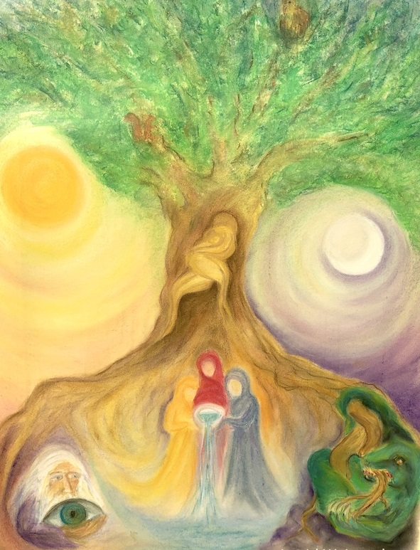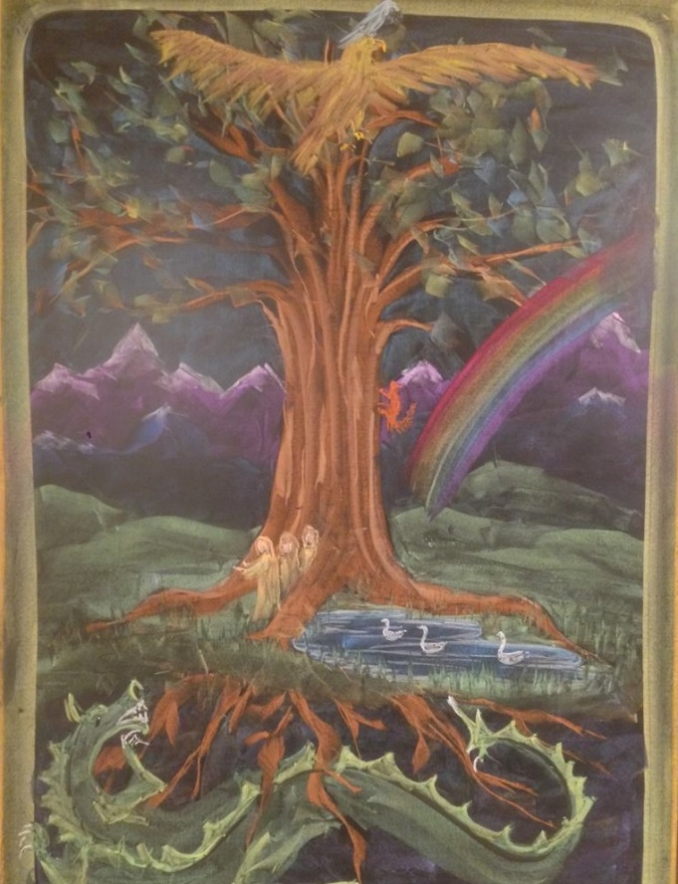

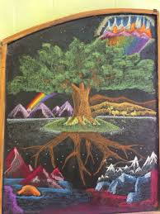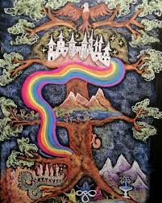

0-0-0-0-0

